Tennis Club Velizy Villacoublay (TCVV)

Dimanche 25 Mars : Amène ton "pote"
Comme nous l’avions fait le 11 Mars pour les filles, il s’agissait cette fois de faire découvrir le tennis à des garçons ne faisant pas partie du club de tennis. Nos adhérents devaient inviter le plus grand nombre de leurs "potes", garçons, à cette animation d’initiation au tennis. Finalement ce n’est pas moins de 39 participants (enfants uniquement cette fois) qui ont répondu présents.
Nos enseignants Alex, Damien D et G, Valérie, Pascal et Théo étaient présents pour leur faire découvrir les premières sensations de ce sport merveilleux…
Répartis sur tous les courts, les enfants ont participé à différents ateliers tennistiques qui se sont terminés par la remise des prix aux 3 enfants du club ayant fait venir le plus grand nombre de copains.
1 er : Jean Goncalves qui a invité 8 copains a gagné une magnifique paire de tennis Décathlon.
2 ème : Djibril Chacal a gagné un ensemble Short et T-shirt.
3 ème : Nicolas Cosma Castro a gagné une casquette et de belles chaussettes de tennis.
Nous avons évidemment terminé cette matinée autour d’une petite boisson et de friandises bien méritées…
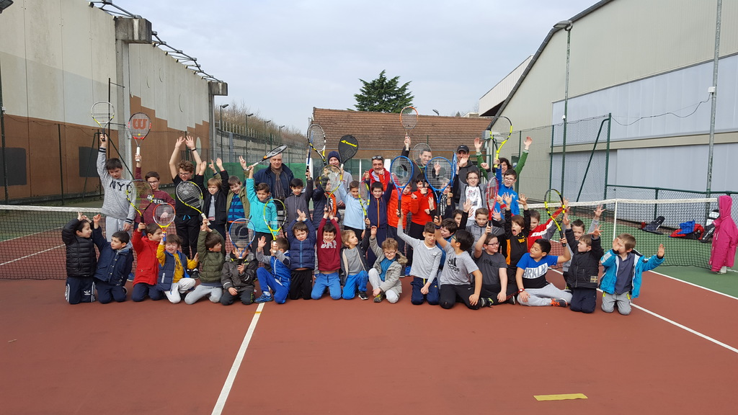
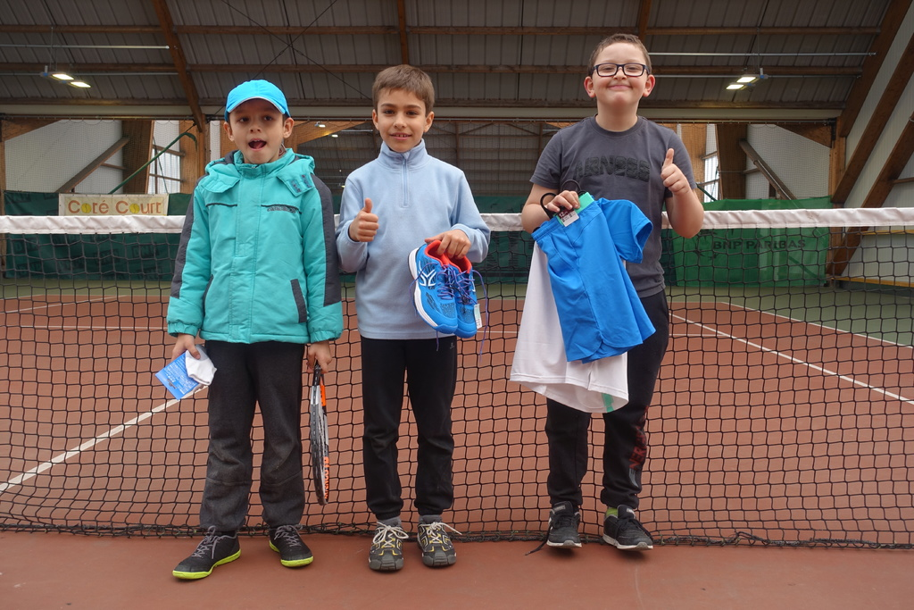

Voir toutes les photos sur notre site web : https://www.tennis-club-velizy.com/
Mercredi 11 Avril : Tennis entre amis
Comme souvent à l’occasion des vacances, les adhérents de l’école de tennis adulte se retrouvent et se rencontrent sur les courts pour des petits matches et au bar pour partager une collation sous forme d’auberge espagnole.

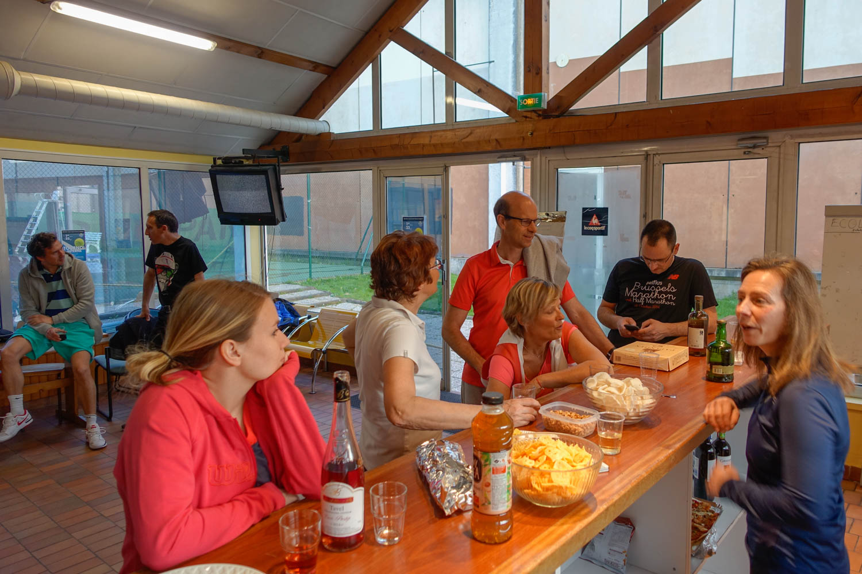


Sur votre agenda
Samedi 26 Mai : Les enfants à Roland Garros
Cette année encore nous pourrons emmener une trentaine d’enfants à la traditionnelle journée caritative des enfants de Roland Garros qui se tient toujours le samedi précédant le début du fameux tournoi de Roland Garros.
Dimanche 10 Juin : Les olympiades, une belle journée en famille…
L’animation des olympiades est toujours un bon moment parce qu’elle donne l’occasion aux parents et leurs enfants de passer un dimanche entier à s’amuser ensemble.

Contact : Bruno Lafitte Tel: 06 09 11 80 40

